Arbeidsdokument for styret

Sist revidert

Rekrutteringsplan Klubbnavn

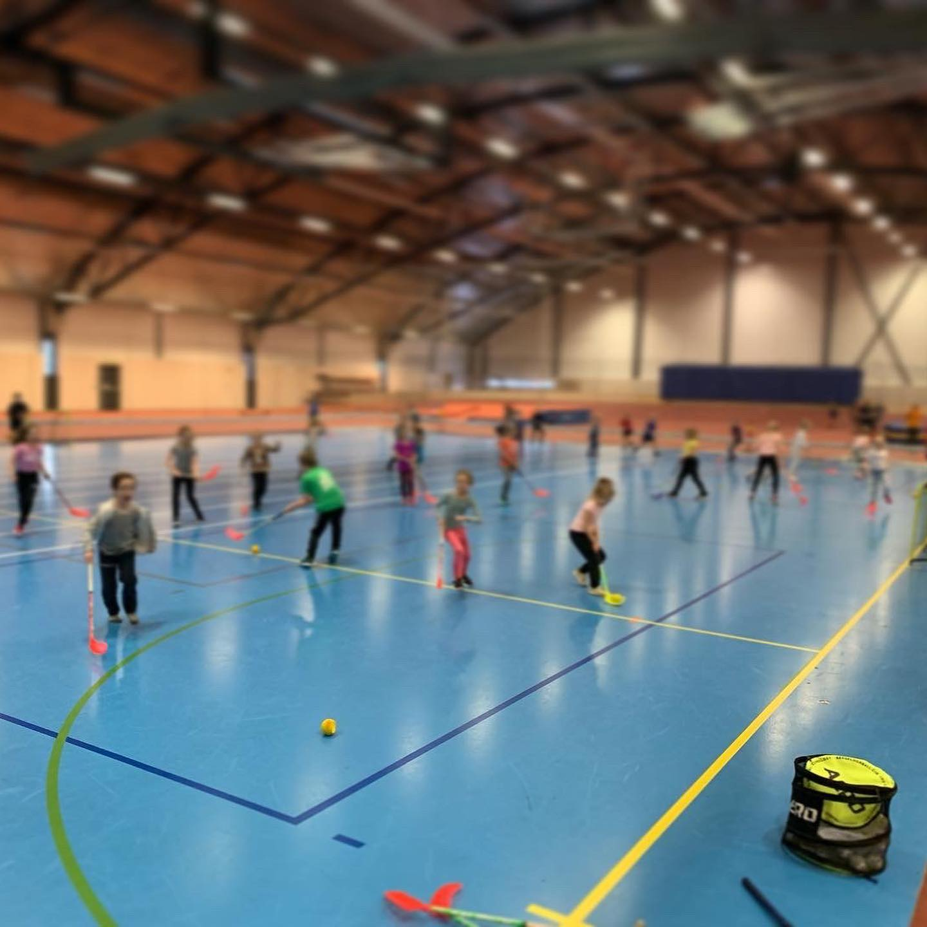

**Om klubben**  
Vår innebandyklubb er en del av navn på idrettslag/ren innebandyklubb. Vi ønsker å være en klubb for flest mulig som ønsker å spille innebandy med tilhørighet i det vi anser som vårt lokalmiljø. Våre treninger foregår i xxx idrettshall og for de yngste i gymsalen på xxx skole. Denne rekrutteringsplanen bør gjøres godt kjent blant våre medlemmer.  
  
**Mål rekruttering**Hvert eneste år skal vi markedsføre vår innebandyklubb og vårt innebandymiljø til barn som går i 1-4. trinn på våre tilhørende skoler. Ved og hele tiden utøve en aktiv rekruttering blant de yngste vil klubben årlig få fyll av nye barn og nye foresatte som kan bidra til klubbens vekst og drift.  
  
**Hvor**  
Skolene vi anser som vårt rekrutteringsområde er:

Skole 2

Skole 1

Her skal vi søke an aktiv dialog med skolens administrasjon for å ha en lett tilgang til å nå ut med informasjon om vårt aktivitetstilbud. Det er også disse skolene vi ønsker å innrette skolebesøkene til mtp. rerkuttering. Det er naturlig at en av styremedlemmene har klubbens rekrutteringsarbeid som særskilt ansvarsområde. Dialog med skolene, organisering av skolebesøk, utforming og trykking av løpesedler med informasjon om våre trening samt dialog med NBF sine utviklingskonsulenter er naturlige oppgaver.  
  
**Hvem**  
Det er styret som i fellesskap er ansvarlig for at klubbens rerkutteringsarbeid gjennomføres. Vår klubb ønsker at NBF sine utviklingskonsulenter på dagtid gjennomfører skolebesøk, mens det er klubben som er ansvarlig for at treninger på ettermiddag/kveld gjennomføres. Klubbens styre bør ha et eget styremedlem som har et sæskilt ansvar for klubbens rekrutteringsansvar.  
  
**Foreldremøte**Ved oppstart av nye grupper avholder vi alltid foreldremøte ifbm. en av de første treningene for å understreke at aktiviteten er helt avhengige av at aktivitetstilbudet skal kunne fortsette. Aktiviteten i vår klubb er helt avhengig av at foreldre/foresatte bidrar. Å skape en felles forståelse for dette, samt et samhold i den enkelte foreldregruppa hvor alle på en eller annen måte kan bidra er viktige elementer i et foreldremøte i de yngste aldersklassene. For lag som har hatt aktivitet noen år kan også et foredremøte for å opprettholde en forståelse omkring grunnlaget for videre aktivitet også være nyttig. **Trenere og lagledere**Alle lag skal ha minst 2 trenere og 1 lagleder. Det er naturlig at dette er foresatte. Uten disse rollene har vi ikke grunnlag for noe innebandylag. Det er naturlig at disse velges på tidligere nevnte foreldremøte. Vår klubb har ikke grunnlag til å ha fast innebandyaktivitet for lag under 18 år dersom ikke foreldre/foresatte melder seg som trenere/lagledere rundt et lag.   
  
**Utlånsutstyr**Klubben skal til enhver tid ha noe utlånsutstyr liggende i vårt skap i xxx-idrettshall.